集团公司2月份“接诉即办”工作讲评

一、2026年2月份集团公司接诉即办工作情况

（一）集团公司“三率”指标及排名情况
2026年2月份，按照《接诉即办工作评价实施办法》，全市共有37家国有企业参与评价，其中集团公司诉求办理评价档次为优秀。
根据《接诉即办工作评价实施办法》相关内容和回访明细计算，集团公司响应率100%、解决率98.99%、满意率98.99%，综合得分为99.09分。
2026年1月至2月，按照《接诉即办工作评价实施办法》，全市共有41家国有企业参与评价，其中集团公司两个月诉求办理评价档次为优秀。三率成绩：响应率100%、解决率98.75%、满意率98.74%，综合得分98.87分。
2026年1月至2月，按照《接诉即办工作评价实施办法》，全市共有39家市级部门和国有企业企业诉求参与评价，其中集团公司办理评价档次为待提升。根据回访明细查看，集团公司2件纳入企业诉求评价考核，均为双否派单。

（二）集团公司派单情况
2026年2月，集团公司共签收市12345服务热线派单6485件，环比上月7041件下降7.90%，同比去年5772件上升12.35%。其中，诉求5511件，环比上月5957件下降7.49%，同比去年5490件上升0.38%。承办的派单中，不纳入“三率”考评的保密类派单946件，纳入“三率”考评的派单5539件。2月集团公司共上报剔除材料4792件，占应纳入考核的86.51%。2月份，市中心回访成功的派单4083件，成功率73.71%，其中3件未通过市中心审核。
- 未解决、不满意4件，分别为：机关、客一、客二、城市更新各1件。
2.通过96166和12345双渠道反映问题情况：乘客通过双渠道反映问题分为两种情形：一种是同时通过双渠道反映同一问题；另一种是首先拨打96166反映问题，由于办理单位不重视，没办理好或未及时回复，赔偿不满意等，导致乘客通过拨打12345再次反映同一问题。2026年2月份，乘客通过两个渠道实名反映问题（含拆单）共2084件，其中，乘客同一电话多次拨打两个渠道反映问题435件，先通过96166反映问题257件，先通过12345渠道反映问题178件。

（三）各专业、各单位派单及得分情况

1.各专业情况
（1）2月份，诉求量前五名的专业及涉及主要诉求类型：安服1861件，占比33.77%，主要涉及调整服务规范、常规线路跑来不等、车速慢等；运调1554件占比28.20%，主要涉及突发交通影响、调整定点班线间隔、缩小间隔、地铁施工封站接驳线路发车间隔等；线网958件，占比17.38%，主要涉及调整公交线路、新增合并公交站位、恢复线路等；科信667件，占比12.10%，主要涉及车内设施、空调暖风故障等；安保191件，占比3.47%，主要涉及改善乘务管理员服务、乘务管理员解答不到位、乘务管理员违纪。

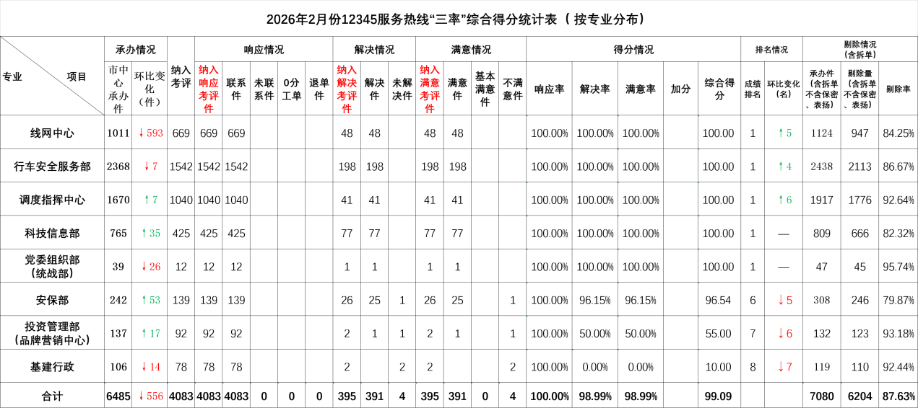
（2）2月各专业“三率”得分情况
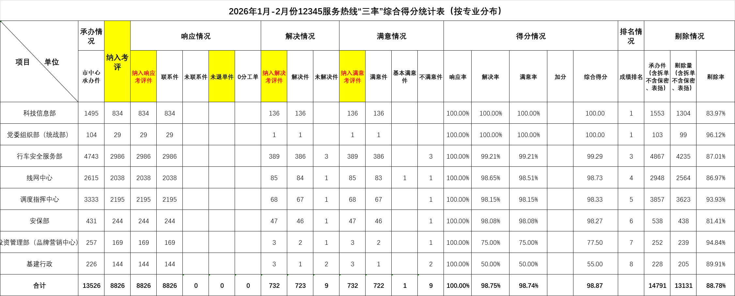
1-2月双月各专业“三率”得分情况
（3）2月份，100分专业为：线网中心、行车安全服务部、调度指挥中心、科技信息部、党委组织部；本月未形成考核数据的部门为：人力资源部、办公室、资产管理部（招标采购中心）、宣传部、纪检监察办、工会、团委、战发部、法务合规部和财务部；排名靠后的为：基建行政部。
综合得分环比1月上升的专业：调度指挥中心上升3.33分、线网中心上升2.54分、行车安全服务部上升1.41分；
综合得分环比1月下降的专业：基建行政部下降90分、投资管理部下降45分、安保部下降3.46分。
双月平均分为100分的专业：科技信息部、党委组织部。

2.各单位派单情况
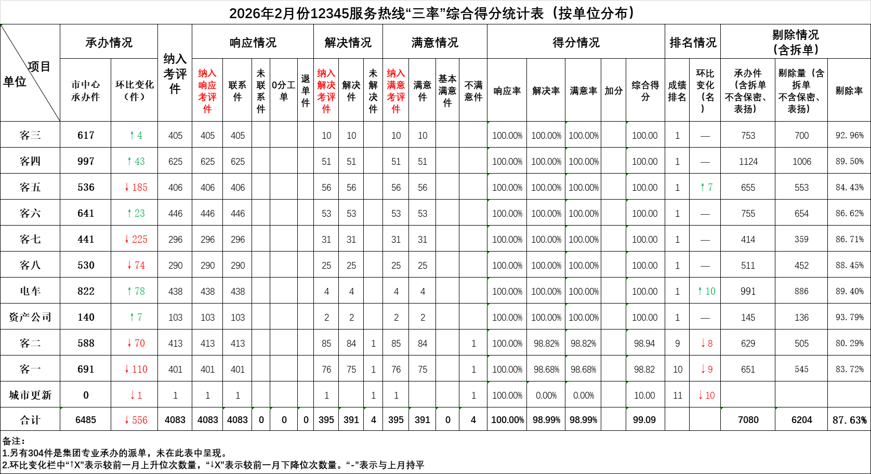
（1）2月份各单位“三率”得分情况
1-2月双月各单位“三率”得分情况
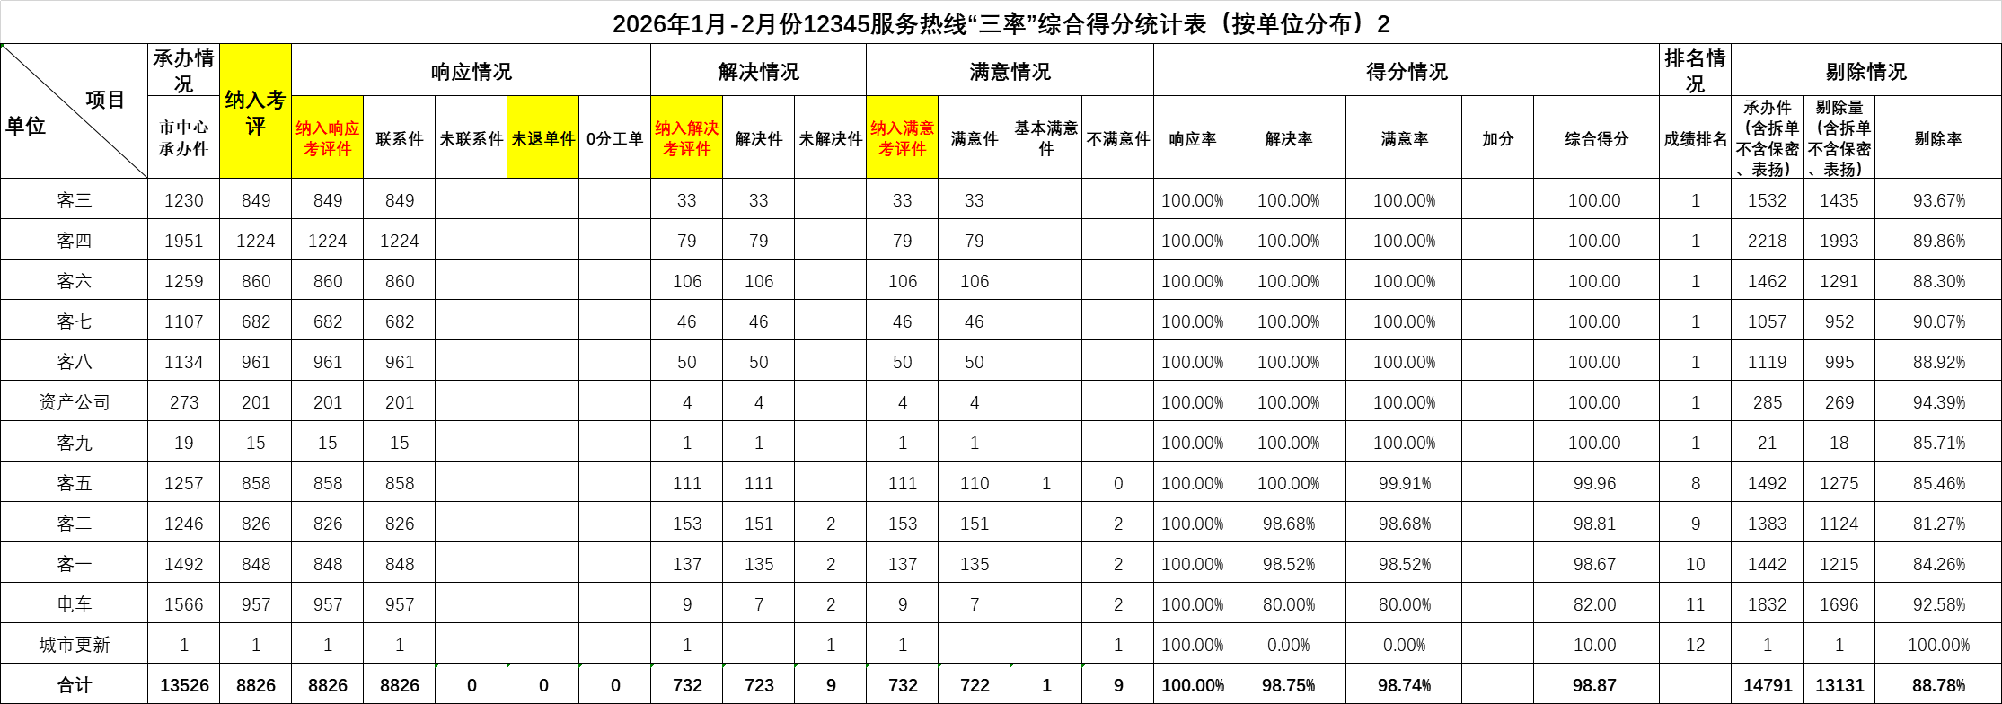
（2）2月份，100分单位分别为：客三、客四、客五、客六、客七、客八、电车、资产公司；本月未形成考核数据的为：客九、鸿运承物业、保修、北巴、技师学院（党校、技校）、北汽、有轨、燃料、广安及驾校，排名靠后的为：城市更新。
综合得分环比1月上升单位：电车上升36分、客一上升0.29分、客二上升0.26分、客五上升0.07分。
综合得分环比1月下降的单位，城市更新下降90分。
双月平均分为100分的单位：客三、客四、客六、客七、客八、客九及资产。

3.各车队情况
截止2026年2月份集团公司在册车队167个，均接到了市12345诉求派单，纳入三率考核的车队117个。

4.各单位派单剔除情况
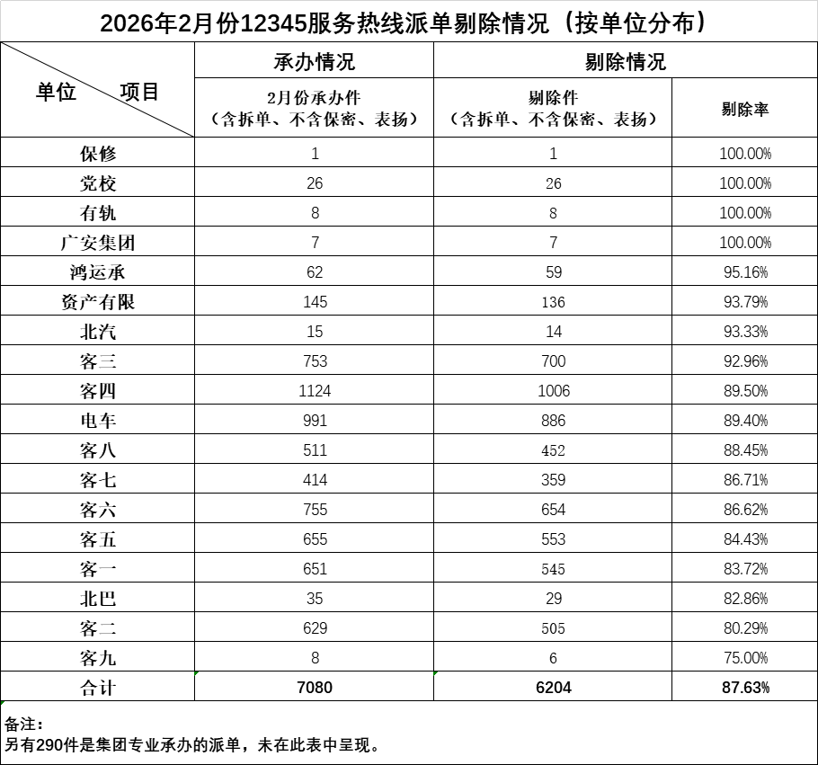
2月份，市区客运单位剔除较高的为：客三92.96%；郊区客运单位剔除较高的为：客八88.45%；非客运单位剔除较高的为：保修、党校、有轨、广安剔除率均为100%。

5.各线路情况
本月诉求量最多的十条线路分别是：电车快速公交1线51件，客四专110路49件，客四专91路41件，客四快速公交4线28件，客六838路28件，客六849路25件，客七973路25件，客四57路24件，客七852路24件，客六616路22件。
本月突出诉求及主要线路分布：调整公交线路542件，电车快速公交1线40件，电车65路15件，客六616路10件；定点班线间隔问题366件，电车106路9件，客二468路、客八872路各7件，客二553路、客三685路、客三324路、客六895路、电车85路及113路各5件；突发情况334件，客七918路10件，客八883路7件，客四633路、客六917路、客八921路个6件；间隔问题287件，客五T9路7件，客三142路、客四专91路、客七973路、客八883路及921路各5件；常规线路跑来不等159件，客一604路、电车102路及56路各3件。

6.全口径排名靠前的诉求情况
本月“接诉即办”管理中心三个渠道（96166、12345、12328）共承办派单23770件，环比1月份25670件下降7.40%，诉求16244件，环比1月份16675件下降2.58%，排名前五的诉求（不含非主观因素）及主要线路分布：
一是非全日定点间隔1182件，其中，电车15路17件、电车106路16件、电车113路、客二553路和客三93路各15件、客二58路14件、客二468路、客三400外和客三622路各13件。
二是缩小间隔883件，其中，客六849路18件、客四663路12件、客三497路11件、电车38路、客八921路、客六838路、客四334路和客一315路各10件。
三是突发情况817件，其中，客四专91路26件、客四专110（旧）路24件、客四专86路16件、客四快速公交4线12件、客五826路11件。
四是调整公交线路805件，其中，电车65路63件、电车快速公交1线55件、客七850快54件、客八886路51件、客八885路44件。
五是委托经营线路间隔问题659件，其中，客六F81路40件、客六F86路38件、客六F35路25件、客六F41路24件、客七H52路18件。

（四）本单位内部职工诉求情况
2月份，公交内部职工拨打市12345服务热线反映问题共33件，环比1月份26件上升26.92%，为人力资源部、行车安全服务部、基建行政部、宣传部。
人力资源部26件，为退休政策、供暖费报销、人员配备、医院费报销、企业年金等问题。
行车安全服务部4件，认为处罚不合理、退休奖品、绩效考核等。
基建行政部2件，为食堂饭菜，场站生活设施。
宣传部1件，为微视频奖品发放问题
按单位划分为：
鸿运承8件，为退休福利，医院费报销，食堂饭菜、场站生活设施等问题。
客二5件，为劳动工时，退休福利，奖品发放等问题。
客三5件，为薪资扣费，扣罚不合理，供暖费报销等问题。
客四4件，为供暖费，医院费报销，扣罚不合理问题。
电车3件，为星级考试、扣罚不合理、工伤问题。
机关3件，为年休假，节日三薪，薪资问题。
客七2件，为企业年金，转岗问题。
客一1件，为扣罚不合理问题。
客六1件，为工资及排班问题。
客八1件，为扣罚不合理问题。

二、上月未解决派单整改情况
1月份，市中心反馈5件未解决派单，均按照时间办结上报。

“接诉即办”管理中心
2026年3月12日

